JC-802A型心形土壤取样器

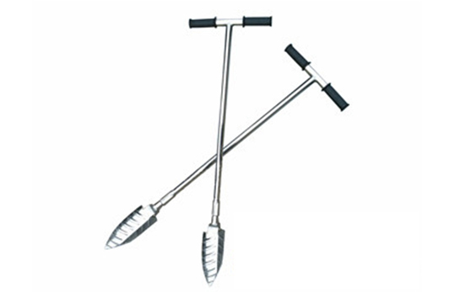
一、产品介绍
1、产品简介
现实中我们遇到一些土质，比较硬可能还带小碎石。用传统的取土钻可能比较难下去，遇到碎石可能还容易损坏刀片。我公司经过多年研发，发明了这款多功能心形钻。
心形取土钻表面的螺纹旋转起来像螺丝一样自攻下去双刀口设计使用起来非常轻松,1米土壤取样3分钟搞定。
2、产品用途
专业应用于科研、实验等土壤采样过程。
二、产品参数
1、304不锈钢制作，可接受检验，可用304检测液检测。
2、抗腐蚀性强。
3、使用方便，不会弄脏手。
4、可以采集较硬土质。
5、取样洞口为圆形，可控60-100mm
三、产品特点
1、操作简单
2、使用方便,便于携带
3、抗腐蚀性强
聚创环保为您提供全面的技术支持和完善的售后服务！详情咨询：0532-67705503！

